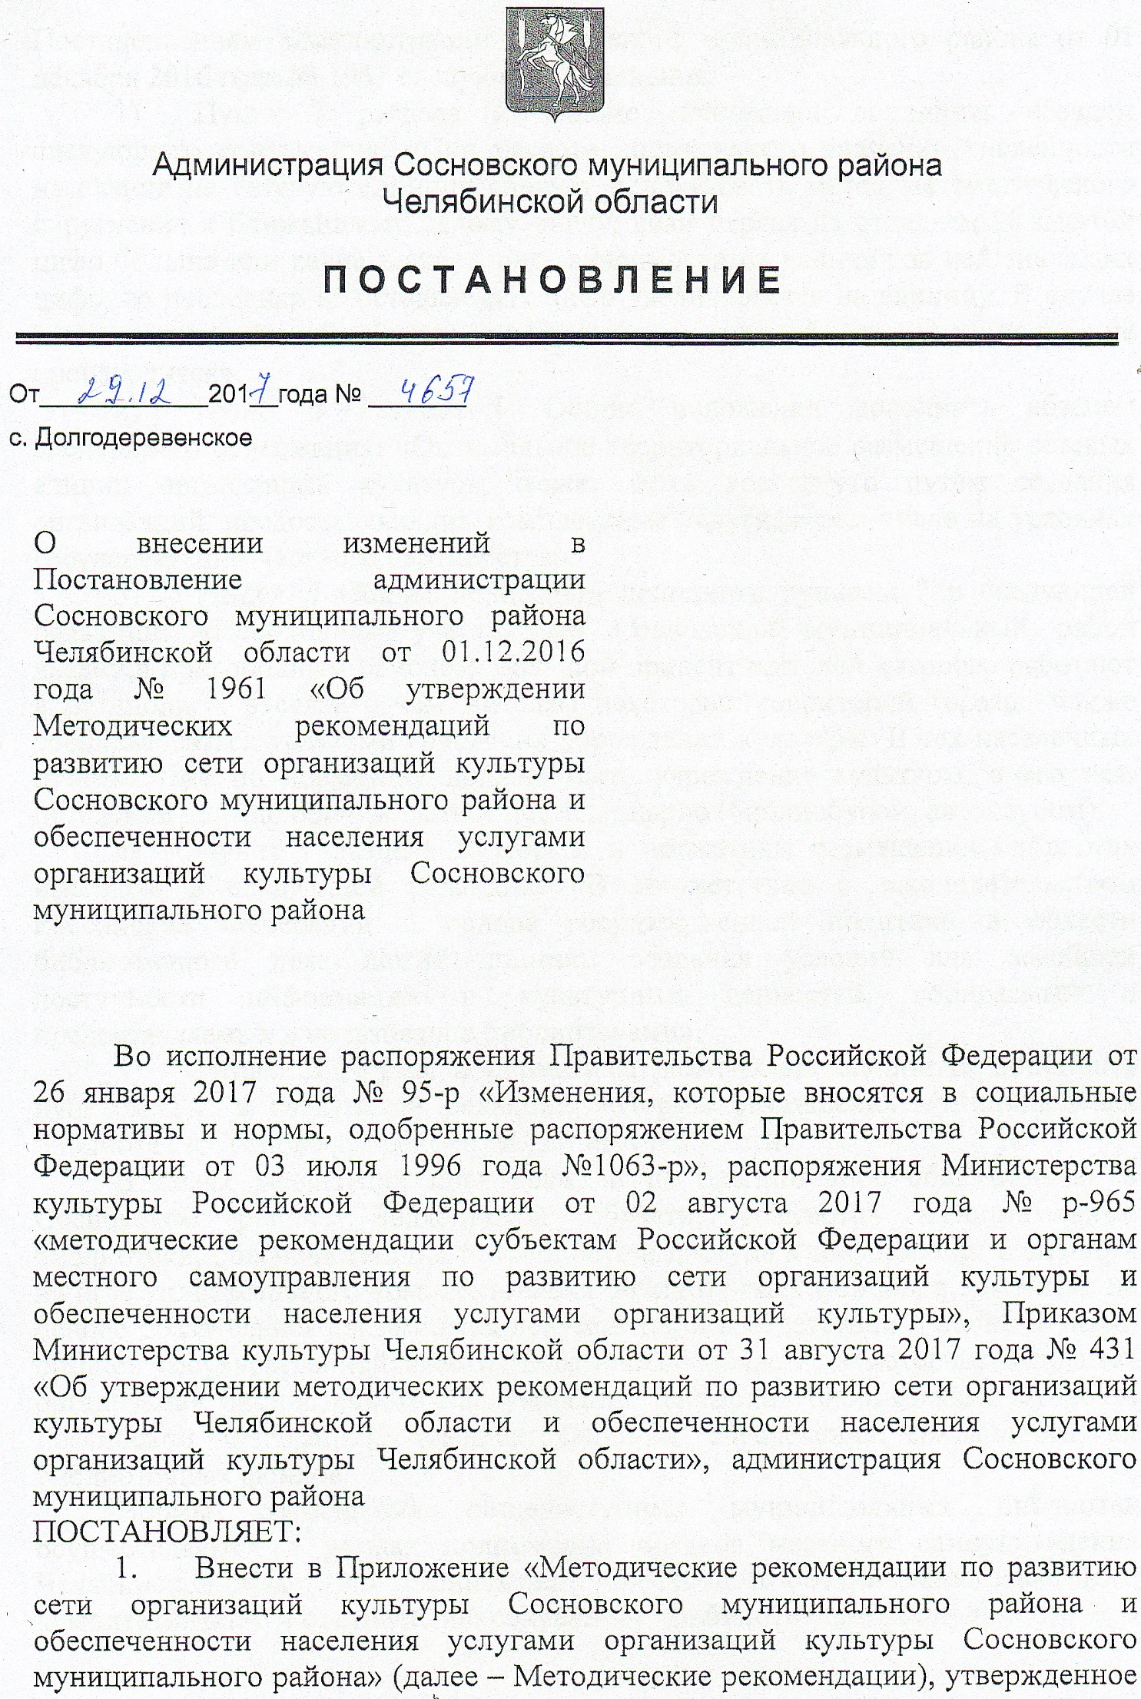

Постановлением администрации Сосновского муниципального района от 01 декабря 2016 года №1961 следующие изменения:
- Пункт 3 раздела I. Общие положения дополнить абзацем следующего содержания: «При расчете нормативного значения численности населения на сетевую единицу следует использовать метод математического округления к ближайшему целому числу: если первая из отделяемых запятой цифр больше или равна числу 5 вне зависимости от наличия за ней значащих цифр, то последняя из оставляемых цифр увеличивается на единицу. В случае если первая из убираемых цифр меньше чем 5, то увеличение не производится».
- Пункт 5 Раздела I. Общие положения дополнить абзацем следующего содержания: «Оптимальное территориальное размещение сетевых единиц организаций культуры может быть достигнуто путем создания организаций, предоставляющих комплексные услуги, в том числе на условиях государственно-частного партнерства».
- Раздел .I Общие положения дополнить пунктом 7 в следующей редакции: «Необходимо учесть, что Сосновский муниципальный район является пригородным районом, большой процент жителей которого работают в мегаполисе, в связи с чем жителям некоторых территорий гораздо ближе воспользоваться услугами городских учреждений культуры. В тех населенных пунктах, где по нормативу должно быть учреждение культуры, а его нет, население должно обслуживаться нестационарно (библиобусом, автоклубом).
- Пункт 1 раздела II Нормы и нормативы размещения библиотек изложить в следующей редакции: «В соответствии с законодательством Российской Федерации в основе государственной политики в области библиотечного дела лежит принцип создания условий для всеобщей доступности информации и культурных ценностей, собираемых и предоставляемых в пользование библиотеками».
- Раздел II Нормы и нормативы размещения библиотек дополнить пунктом 1.1. в следующей редакции: «Нормы размещения муниципальных библиотек в Сосновском районе Челябинской области.

В целях реализации прав граждан на библиотечное обслуживание в Сосновском районе Челябинской области, создаются муниципальные библиотеки, обеспечивающие потребность в доступе к информации и знаниям на базе универсального комплектования библиотечных фондов, в том числе на основе обязательного экземпляра документов, в соответствии с полномочиями органов государственной власти Челябинской области, к которым относится организация библиотечного обслуживания населения библиотеками субъекта Российской Федерации, комплектования и обеспечения сохранности их библиотечных фондов.

Нормы размещения общедоступных муниципальных библиотек осуществляются в рамках полномочий органов местного самоуправления Челябинской области по организации библиотечного обслуживания населения, комплектованию и обеспечению сохранности библиотечных фондов.
Минимально необходимое количество библиотек определяется по следующей формуле:
БС = Н :Нн, где:
БС – библиотечная сеть;
Н – численность населения;
Нн - норматив численности жителей на 1 библиотеку».
- Пункт 3 раздела II Нормы и нормативы размещения библиотек дополнить следующим:
Минимально необходимое количество библиотек в сельском поселении определяется по следующей формуле:
БС = ((Н - Надм.ц.п.) :Нн.ф.) + (Надм.ц.п. : Нн.адм.ц), где:
БС – библиотечная сеть;
Н – численность населения;
Надм.ц.п– численность населения административного центра сельского поселения;
Нн.ф.– норматив численности жителей на 1 филиал библиотеки;
Нн.адм.ц – норматив числа библиотек для административного центра сельского поселения.
- Раздел II Нормы и нормативы размещения библиотек дополнить пунктом 6 следующего содержания: «При определении нормативной потребности в библиотечном обслуживании населения необходимо рассматривать транспортную и шаговую доступность:
- в зависимости от сложности рельефа и наличия выделенной для пешеходов дорожно-тропиночной сети следует применять коэффициент от 1,75 до 5 к нормативной потребности в библиотеках в сельских поселениях (без учета административного центра).
- в зависимости от сложности рельефа и наличия регулярного транспортного сообщения следует применять коэффициент от 1,25 до 5 к нормативной потребности в библиотеках в сельских поселениях (без учета административного центра)».
- Таблицу 2 пункта 1 раздела III «Нормы и нормативы размещения музеев» изложить в следующей редакции:
«Таблица 2
Административно-территориальные уровни обеспечения услуг | Наименование организации, осуществляющей услуги/Тип объекта | Обеспеченность тыс. чел. на населенный пункт | Единица измерения (сетевая единица) | Доступность
Муниципальный район | Краеведческий музей | Независимо от количества населения | 1 | Транспортная доступность 30 минут – 1 час
- пункта 2 раздела III «Нормы и нормативы размещения музеев» дополнить следующим: «Минимально необходимое количество музеев для различных муниципальных образований и субъектов Российской Федерации определяется по следующей формуле:
МС = Н :Мн, где:
МС – музейная сеть;
Н – численность населения;
Мн– норматив численности жителей на 1 музей».
- Пункт 1 Раздела IV Нормы и нормативы размещения учреждений культуры клубного типа дополнить следующим:
«При подсчете нормативной обеспеченности (должно быть единообразие в терминологии: по ОКВЭД – учреждения клубного типа) в качестве 1 сетевой единицы принимается учреждение, расположенное в специализированном помещении и способное оказывать весь перечень услуг, предусмотренный Примерным положением о государственном и муниципальном учреждении культуры клубного типа.
Минимально необходимое количество учреждений клубного типа для различных муниципальных образований и субъектов Российской Федерации определяется по следующей формуле:
КС = Н :Кн, где:
КС – сеть учреждений клубного типа;
Н – численность населения;
Кн– норматив численности жителей на 1 учреждение клубного типа.
Соответствие фактического числа учреждений клубного типа нормативу может быть скорректировано на коэффициент 0,5 в случае, если культурно-досуговое учреждение расположено в приспособленном помещении без специализированного зрительного зала, то есть это учреждение следует учитывать, как 0,5 сетевой единицы.
Рекомендуемые нормы и нормативы оптимального размещения учреждений культуры клубного типа представлены в таблице 3:

Таблица 3
Административно-территориальные уровни обеспечения услуг | Наименование организации, осуществляющей услуги/Тип объекта | Обеспеченность тыс. человек на населенный пункт | Единица измерения (сетевая единица) | Доступность
Муниципальный район | Районный Дом культуры | Административный центр муниципального района | 1 | Транспортная доступность 15-60 минут
 | Передвижной многофункциональный культурный центр | Независимо от количества населения /транспортная единица | 1
Сельское поселение | Дом культуры | Административный центр сельского поселения | 1 | Шаговая доступность 15-30 минут/  Транспортная доступность 15-30 минут
 | Сельский Дом культуры, клуб, филиал СДК. | На 1 тысячу жителей | 1 | Шаговая доступность 15-30 минут/  Транспортная доступность 15-30 минут»
- Пункт 3 Раздела IV Нормы и нормативы размещения учреждений культуры клубного типа дополнить следующим: «При определении нормативной потребности муниципального образования Челябинской области в учреждениях клубного типа, применяя шаговую доступность в зависимости от сложности рельефа и наличия выделенной для пешеходов дорожно-тропиночной сети, следует применять коэффициент от 1,25 до 2 к нормативной потребности в учреждениях клубного типа в сельских поселениях (без учета административного центра) и сельских населенных пунктов.
Нормы и нормативы размещения учреждений клубного типа в сельских поселениях предусматривают наличие 1 Дома культуры в административном центре сельского поселения и наличие 1 Дома культуры на 1 тыс. чел. независимо от количества населенных пунктов в сельском поселении.
Органы местного самоуправления сельских поселений имеют право дополнительно использовать собственные материальные ресурсы и финансовые средства для создания Домов культуры в порядке, предусмотренном решением Собрания депутатов Сосновского муниципального района Челябинской области.
Минимально необходимое количество учреждений клубного типа в сельском поселении определяется по следующей формуле:
КС = ((Н - Надм.ц.п.) :Нн.ф.) + (Надм.ц.п. : Нн.адм.ц), где:
КС – сеть учреждений клубного типа;
Н – численность населения;
Надм.ц.п– численность населения административного центра сельского поселения;
Нн.ф. – норматив численности жителей на 1 филиал дома культуры;
Нн.адм.ц– норматив числа домов культуры для административного центра сельского поселения».
- Абзац 1 в пункте 4 Раздела IV Нормы и нормативы размещения учреждений культуры клубного типа изложить в следующей редакции: «В целях обеспечения межпоселенческих функций по обеспечению досуга населения и создания условий для развития народного художественного творчества, на уровне муниципального района Челябинской области создается районный Дом культуры, обеспечивающий методическое руководство и творческую координацию развития самодеятельного искусства и народного творчества на территории муниципального района.
